

**课 程 实 验 报 告**

**课程名称： C语言程序设计实验**

**专业班级：网络空间安全学院2003班**

**学 号：U202012043**

**姓 名：范启航**

**指导教师： 张云鹤**

**报告日期： 2020年11月10日**

**网络空间安全学院**

**目□□录**

**1□□□表达式和标准输入输出实验 1**

1.1□□实验目的 1

1.2□□实验内容 1

1.3□□实验小结 1

**2□□□流程控制实验 2**

2.1□□实验目的 1

2.2□□实验内容 1

2.3□□实验小结 1

**3□□□函数与程序结构实验 3**

3.1□□实验目的 1

3.2□□实验内容 1

3.3□□实验小结 1

**4□□□编译预处理实验 4**

4.1□□实验目的 1

4.2□□实验内容 1

4.3□□实验小结 1

**5□□□数组实验 5**

5.1□□实验目的 1

5.2□□实验内容 1

5.3□□实验小结 1

**6□□□指针实验 6**

6.1□□实验目的 1

6.2□□实验内容 1

6.3□□实验小结 1

**7□□□结构与联合实验 7**

7.1□□实验目的 1

7.2□□实验内容 1

7.3□□实验小结 1

**8□□□文件实验 8**

8.1□□实验目的 1

8.2□□实验内容 1

8.3□□实验小结 1

**参考文献 9**

# 2 编译预处理实验

## 4.1 实验目的

（1）掌握文件包含、宏定义、条件编译和assert宏的使用；

（2）练习使用集成开发环境中的调试功能：单步执行、设置断点、观察变量值。

（3）熟悉多文件编译技术。

4.2实验内容

**4.2.1 程序改错**

下面是用宏来计算平方差、交换两数的源程序.在这个源程序中存在若干错误，要求对该程序进行调试修改，使之能够正确完成指定任务。

/*实验4-1改错与跟踪调试题程序：计算平方差、将换两数*/

#include<stdio.h>

#define SUM a+b

#define DIF a-b

#define SWAP(a,b) a=b,b=a

int main()

{

int a,b;

printf("Input two integers a, b:");

scanf("%d%d", &a,&b);

printf("\nSUM=%d\n the difference between square of a and square of b is:%d",SUM, SUM*DIF);

SWAP(a,b);

printf("\nNow a=%d,b=%d\n",a,b);

return 0;

}

**解答：**

（1）1、2，3行宏定义最好加上括号，应改为#define SUM (a+b)

#define DIF (a-b)

2、第4行中交换变量的方法无法实现，将b赋给a时b的值已经不存在了，不能达到交换变量的效果，应改为：

#define SWAP(a,b) temp = a, a = b, b = temp

3、定义一个变量temp用于暂时存储a的值

（2）错误修改后运行结果：

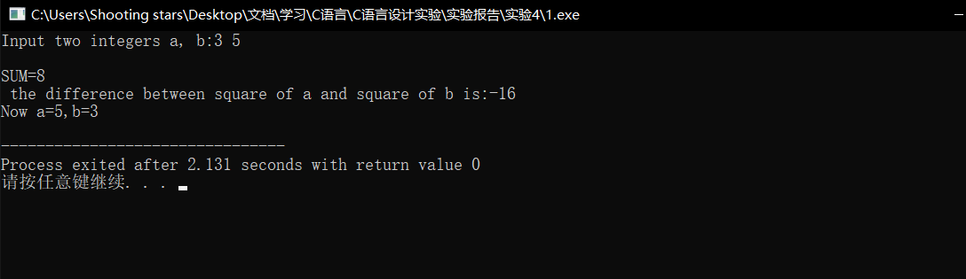

图4-2-1程序运行结果示意图

**4.2.2．程序修改替换**

下面是用函数实现求三个数中最大数、计算两浮点数之和的程序。在这个源程序中存在若干语法和逻辑错误。

要求：（1）对这个例子程序进行调试修改，使之能够正确完成指定任务；

（2）用带参数的宏替换函数max，来实现求最大数的功能。

/*实验4-2程序修改替换题程序*/

#include<stdio.h>

int main(void)

{

int a, b, c;

float d, e;

printf("Input three integers:");

scanf("%d %d %d",&a,&b,&c);

printf("\nThe maximum of them is %d\n",max(a,b,c));

printf("Input two floating point numbers:");

scanf("%f %f",&d,&e);

printf("\nThe sum of them is %f\n",sum(d,e));

return 0;

}

int max(int x, int y, int z)

{

int m=z;

if (x>y)

if(x>z) m=x;

else

if(y>z) m=y;

return m;

}

float sum(float x, float y)

{

return x+y;

}

**解答：**（1）未对函数进行申明，应在main函数前插入:float sum(float x, float y);

(2) 第20行if语句存在混乱。

替换后的程序如下所示：

#include<stdio.h>

int max(int x, int y, int z);

float sum(float x, float y); //未声明函数

int main(void)

{

int a, b, c;

float d, e;

printf("Input three integers:");

scanf("%d %d %d",&a,&b,&c);

printf("\nThe maximum of them is %d\n",max(a,b,c));

printf("Input two floating point numbers:");

scanf("%f %f",&d,&e);

printf("\nThe sum of them is %f\n",sum(d,e));

return 0;

}

int max(int x, int y, int z)

{

int m=z;

if (x>y)

{

if(x>z) m=x; //if 语句存在混乱

}

else

if(y>z) m=y;

return m;

}

float sum(float x, float y)

{

return x+y;

}

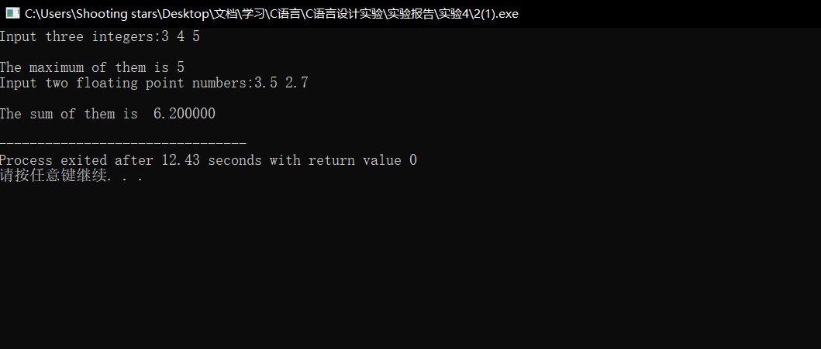

4-2-2程序结果运行图

**4.3．跟踪调试**

下面程序利用R计算圆的面积s，以及面积s的整数部分。现要求：

（1）修改程序，使程序编译通过且能运行；

（2）单步执行。进入函数integerl_fraction时，watch窗口中x为何值？在返回main时, watch窗口中i为何值？

（3）修改程序，使程序能输出面积s值的整数部分（要求四舍五入），不会输出错误信息assertion failed。

/*实验4-3跟踪调试题程序利用R计算圆的面积s*/

#define R

int main(void)

{

float r, s;

int s_integer=0;

printf ("Input a number: ");

scanf("%f",&r);

#ifdef R

s=3.14159*r*r;

printf("Area of round is: %f\n",s);

s_integer=integer_fraction(s);

assert((s-s_integer)<0.5);

printf("The integer fraction of area is %d\n", s_integer);

#endif

return 0;

}

int integer_fraction(float x)

{

int i=x;

return i;

}

**解答：**

1. 修改后的程序代码：

#define R

#include <stdio.h> //未加入头文件；

#include<assert.h>

int integer_fraction(float x);

int main(void)

{

float r, s;

int s_integer=0;

printf ("Input a number: ");

scanf("%f",&r);

#ifdef R

s=3.14159*r*r;

printf("Area of round is: %f\n",s);

s_integer=integer_fraction(s);

assert((s-s_integer)<0.5);

printf("The integer fraction of area is %d\n", s_integer);

#endif

return 0;

}

int integer_fraction(float x)

{

int i=x;

if(x - i >0.5)

i++;

return i;

}

1. 输入r = 5;

进入函数integerl_fraction函数时，watch窗口中的x的值为78.539在返回main时, watch窗口中i=78

(3)修改后代码如下：

#define R

#include <stdio.h> //未加入头文件；

#include<assert.h>

int integer_fraction(float x);

int main(void)

{

float r, s;

int s_integer=0;

printf ("Input a number: ");

scanf("%f",&r);

#ifdef R

s=3.14159*r*r;

printf("Area of round is: %f\n",s);

s_integer=integer_fraction(s);

assert((s-s_integer)<0.5);

printf("The integer fraction of area is %d\n", s_integer);

#endif

return 0;

}

int integer_fraction(float x)

{

int i=x;

if(x - i >0.5)

i++;

return i;

}

**4.4程序设计**

（1）三角形的面积是，其中，a,b,c为三角形的三边，要求编写程序用带参数的宏来计算三角形的面积。定义两个带参数的宏，一个用来求s，另一个用来求area。

解答：

流程图：



图4-4-1 程序设计流程图

代码：

#include <stdio.h>

#include <math.h>

#define s(a,b,c) s =(a+b+c)/2

#define area(a,b,c) area = sqrt(s*(s-a) *(s-b)*(s-c))

int main()

{

int a,b,c;

double s= 0.0;

double area = 0.0;

scanf("%d %d %d", &a, &b, &c);

s(a,b,c);

area(a,b,c);

printf("%f", area);

return 0;

}运行结果：

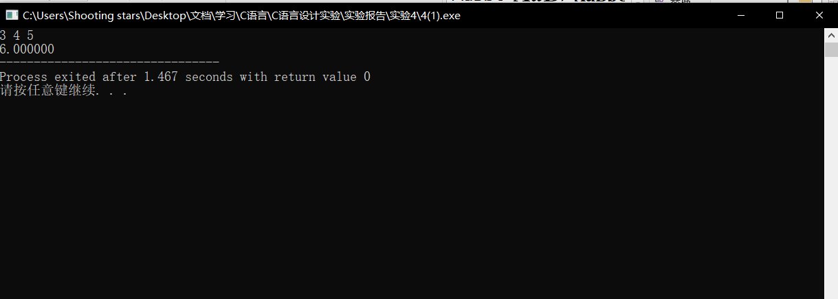

图4-4-2结果运行示意图

（2）用条件编译方法来编写程序。输入一行英文字符序列，可以任选两种方式之一输出：一为原文输出；二为变换字母的大小写后输出。例如小写‘a’变成大写‘A’，大写‘D’变成小写‘d’，其他字符不变。用#define命令控制是否变换字母的大小写。例如，#define CHANGE 1 则输出变换后的文字，若#define CHANGE 0则原文输出。

解答：

流程图：



图4-4-3 程序设计流程图

代码：  
#include <stdio.h>

//#define CHANGE 1

#define CHANGE 0

int main()

{

char s[100];

int i = 0;

scanf("%s", s);

#if CHANGE

while(s[i] != '\0')

{

if(s[i] >= 'a' && s[i] <= 'z')

s[i] += 'A' - 'a';

else s[i] += 'a' - 'A';

i++;

}

#endif

printf("%s", s);

return 0;

}

运行结果：

（1）#define CHANGE 1时：

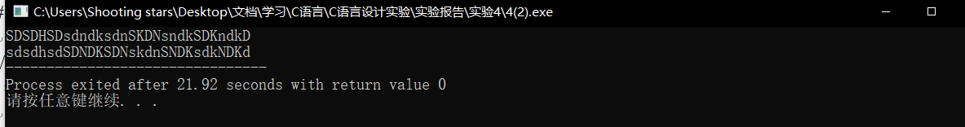

图4-4-4程序运行结果图

(2)#define CHANGE 0时：

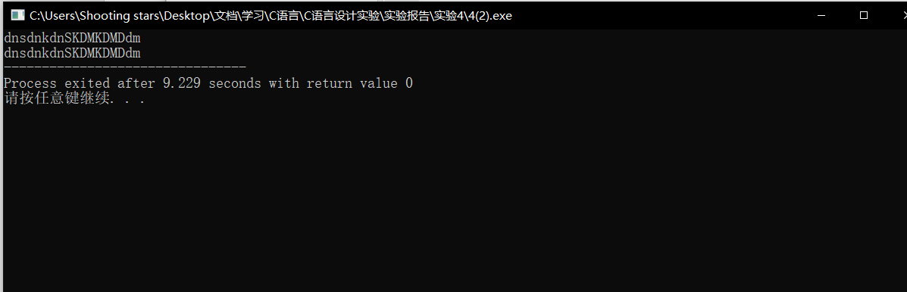

图4-4-5程序运行结果图

**5．选做题**

假设一个C程序由file1.c和file2.c两个源文件及一个file.h头文件组成，file1.c、file2.c和file.h的内容分别如下所述。试编辑该多文件C程序，补充file.h头文件内容，然后编译和链接。然后运行最后生成的可执行文件。

/*源文件file1.c的内容*/

#include "file.h"

int x,y; /* 外部变量的定义性说明 */

char ch; /* 外部变量的定义性说明 */

int main(void)

{

x=10;

y=20;

ch=getchar();

printf("in file1 x=%d,y=%d,ch is %c\n",x,y,ch);

func1();

return 0;

}

/*源文件file2.c的内容为：*/

#include "file.h"

void func1(void)

{

x++;

y++;

ch++;

printf("in file2 x=%d,y=%d,ch is %c\n",x,y,ch);

}

**解答：**

头文件:

//flie.h

#ifndef _INCLUDE_FILE_2_

#define _INCLUDE_FILE_2_

#include "file2.c"

#endif

#include<stdio.h>

void func1(void);

extern int x,y;

extern char ch;

**运行结果：**

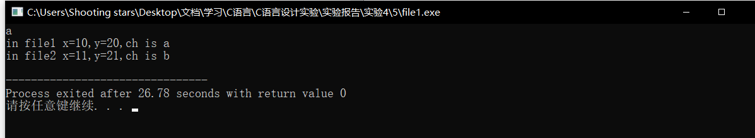

图4-5-1 运行结果示意图

## 4.6 实验小结

主要叙述实验过程中遇到的问题，如何解决的，通过分析、结果问题后的体会。

在此次实验中，使用了宏定义，实验过程中遇到了宏定义展开后混乱的情况，通过添加括号的方式来避免此类问题，通过改变define的值来改变程序的运行在调试过程中十分重要且方便。头文件实验题操作过程中，遇到了知识点记忆不深刻的情况，通过复习课本查找资料最终解决了redifine的问题，通过自己动手查找资料，请教同学解决了一系列问题。

参考文献

[1] 曹计昌,卢萍,李开. C语言程序设计,北京： 科学出版社,2013

[2] 李开,卢萍,曹计昌. C语言实验与课程设计, 北京：科学出版社,2011